Точечный массаж и дыхательная гимнастика

От правильного дыхания во многом зависит здоровье человека, его физическая и умственная деятельность. Например, специальные дыхательные упражнения, выполняемые через левую и правую ноздрю, улучшают функционирование мозга. Тренированность дыхательной мускулатуры определяет физическую работоспособность и выносливость человека, повышает сопротивляемость организма простудным и другим заболеваниям. Для того чтобы правильно дышать, нужно научиться управлять дыхательными мышцами, всячески их развивать. Общеразвивающие упражнения являются прекрасным средством для развития органов дыхания, так как в каждый комплекс входят упражнения, укрепляющую основную дыхательную мышцу (диафрагму), межреберные мышцы, мышцы брюшного пресса, содействующие более глубокому дыханию. Но у детей дошкольного возраста дыхательные мышцы еще слабы, поэтому необходимы специальные дыхательные упражнения. Точечный массаж — элементарный прием самопомощи своему организму. Упражнения точечного массажа учат детей сознательно заботиться о своем здоровье и являются профилактикой простудных заболеваний.
Я предлагаю три комплекса точечного массажа и дыхательной гимнастики, которые проводятся ежедневно в течение трех месяцев. Продолжительность каждого комплекса, состоящего из нескольких упражнений точечного массажа и дыхательной гимнастики, составляет 1-2 мин. Каждое упражнение повторяется 8-10 раз.
Желаю всем крепкого здоровья!

С уважением, инструктор по физическому воспитанию
Вилисова О. Р.
Первый комплекс (сентябрь, октябрь, ноябрь)
- Соединить ладони, потереть ими до нагрева (рис. 5)

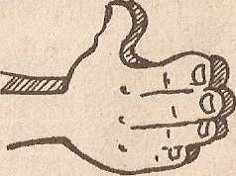

Рис. 5

- Указательными пальцами, нажимать точки около ноздрей.
- «Уколоть» указательным и большим пальцами, как «клешней», перегородку носа.
- Указательными пальцами с нажимом «рисуем» брови.
- Указательным и большим пальцами «лепим» уши снизу-вверх.
- Вдох через левую ноздрю (правая в это время закрыта указательным пальцем), выдох через правую ноздрю (при этом закрывается левая).
- Вдох через нос, медленный выдох через рот.

Второй комплекс (декабрь, январь, февраль)
- Соединить ладони вместе и потереть ими поперек до нагрева (рис. 6). Это упражнение положительно воздействует на внутренние органы.
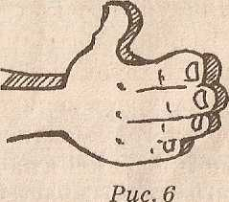

- Слегка подергать кончик носа.
- Указательным пальцем массировать точку под носом.
- Указательными пальцами нажимать точки у рта в местах соединения губ.
- Растирать за ушами: «примазывать уши, чтобы не отклеились».
- Вдох, на выдохе слегка постукивать по ноздрям со звуком «М-м-м».
- Вдох через нос, выдох через рот на ладонь — «сдуваем снежинку с руки».

Третий комплекс (март, апрель, май)
- 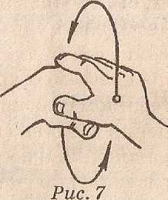«Моем» кисти рук (рис. 7).

- 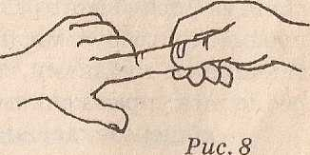Указательным и большим пальцем нажимаем на ноготь каждого пальца другой руки (рис. 8).

- Поглаживаем нос от ноздрей к переносице.
- Средними пальцами надавливаем на ушные козелки.
- Поглаживаем двумя руками шею от грудного отдела к подбородку.
- Игра «Веселая пчелка». Вдох свободный, на выдохе произносить звук «З-з-з». Дети должны представить, что пчелка села на руку, на ногу, на нос. Помочь детям направить внимание на нужный участок тела.
- Несколько раз зевнуть и потянуться.
Цель комплексов массажа и дыхательных упражнений заключается не только в профилактике простудных и других заболеваний, повышении жизненного тонуса у детей, но и в привитии им чувства ответственности за свое здоровье, уверенности в том, что они сами могут помочь себе улучшить свое самочувствие.
Можно проводить игровой момент «JIогоритмика » после разминки, для того чтобы сконцентрировать внимание детей на выполнении общеразвивающих упражнений, в то же время — это маленькая разминка для пальцев рук. Воспитатель произносит, а детей повторяют слова и выполняют движения в соответствии с текстом.
«Замок»
Текст | Движения
На двери висит замок,  Кто его открыть бы смог? | Ритмичные, быстрые соединения пальцев в «замок».
Потянули, | Руки потянуть в разные стороны.
Покрутили, | Движения кистями рук к себе, от себя.
Постучали | Пальцы сцеплены, основаниями ладоней постучать друг о друга.
И открыли! | Пальцы расцепить, ладони в стороны.

